**РОССИЙСКИЙ УНИВЕРСИТЕТ ДРУЖБЫ НАРОДОВ**

**Факультет физико-математических и естественных наук**

**Кафедра прикладной информатики и теории вероятностей**

**ОТЧЕТ**

**по лабораторной работе № 16**

*дисциплина:* Администрирование локальных сетей

Студент: Шагабаев Д.А.

Группа: НПИбд-02-18  
Студенческий билет №1032183650

Преподаватель: Королькова А.В.

**МОСКВА**

2021 г.

# Цель работы:

Получение навыков настройки VPN-туннеля через незащищённое Интернет-соединение.

# Постановка задачи:

Настроить VPN-туннель между сетью Университета г. Пиза (Италия) и

сетью «Донская» в г. Москва (см. рис. 16.1).

При выполнении работы необходимо учитывать соглашение об именовании

(см. раздел 2.5).

# Порядок выполнения работы:

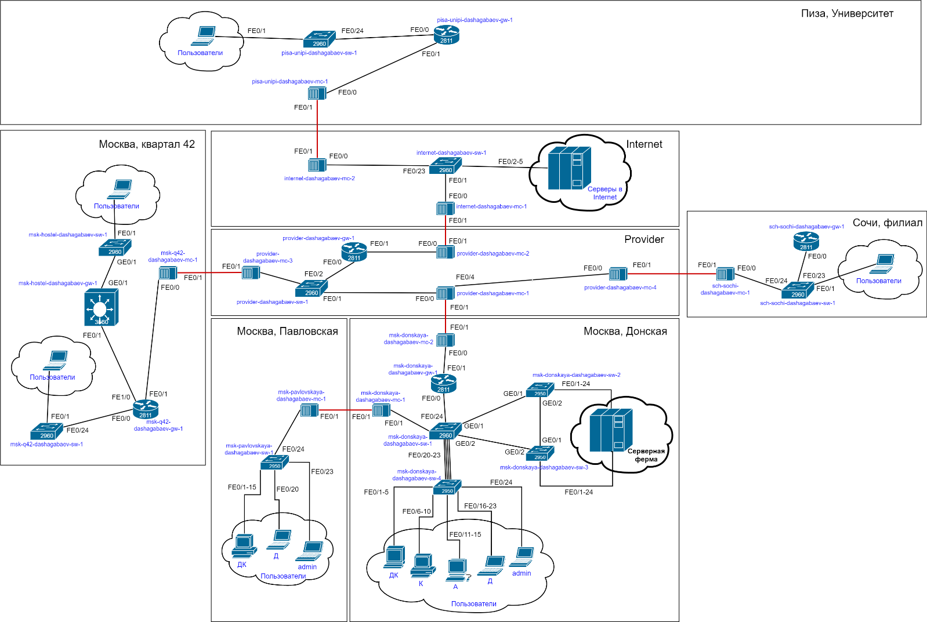

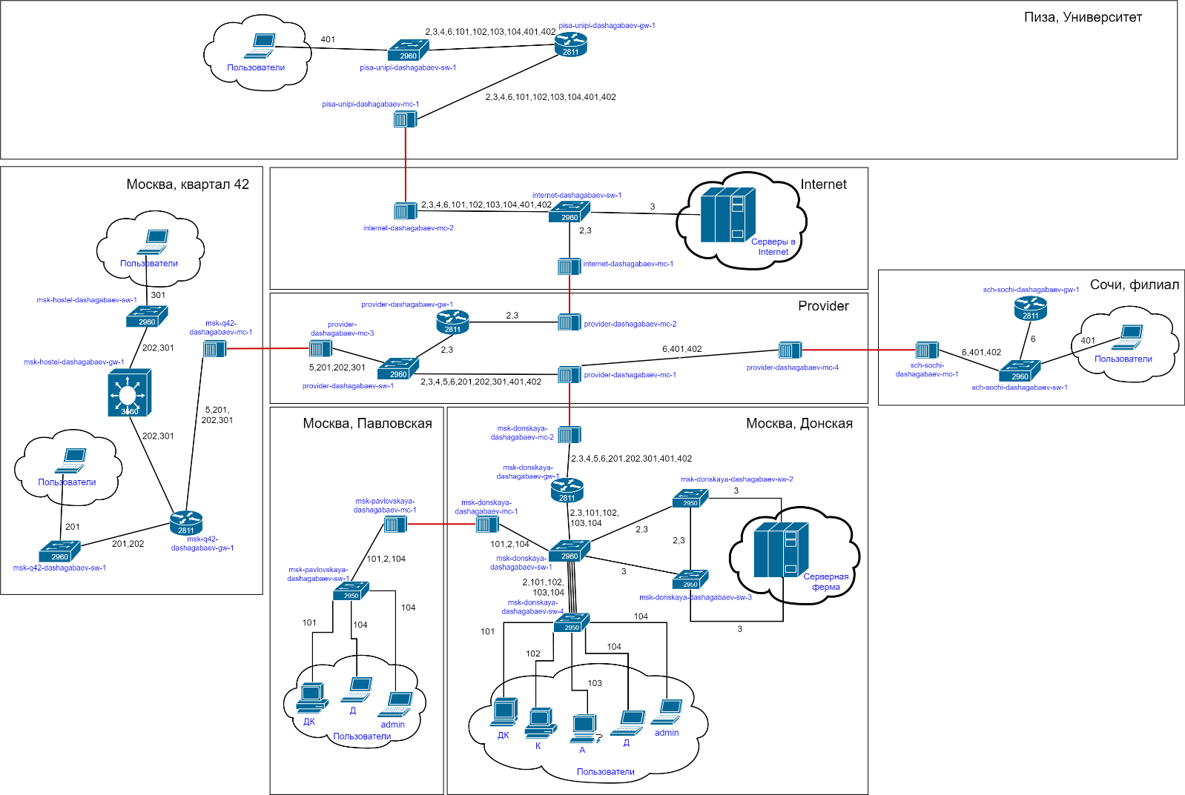

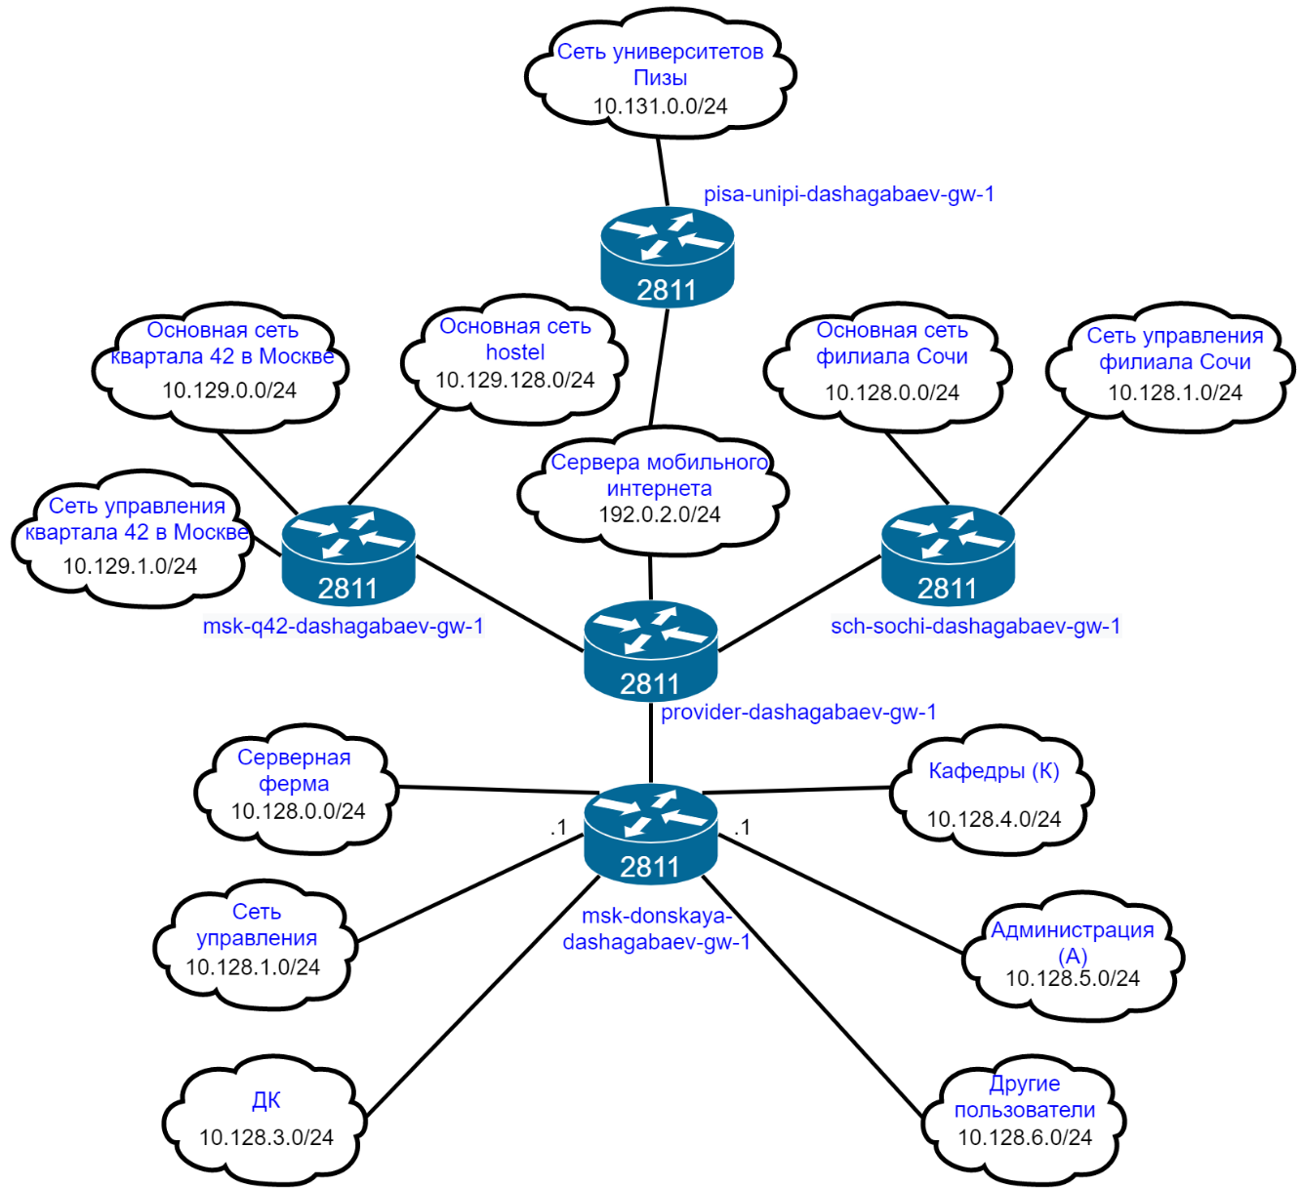

**Таблица IP**

|  |  |  |
| --- | --- | --- |
| IP-адреса | Примечание | VLAN |
| 10.128.0.0/16 | Вся сеть |  |
| 10.128.0.0/24 | Серверная ферма | 3 |
| 10.128.0.1 | Шлюз |  |
| 10.128.0.2 | Web |  |
| 10.128.0.3 | File |  |
| 10.128.0.4 | Mail |  |
| 10.128.0.5 | Dns |  |
| 10.128.0.6-10.128.0.254 | Зарезервировано |  |
| 10.128.1.0/24 | Управление | 2 |
| 10.128.1.1 | Шлюз |  |
| 10.128.1.2 | msk-donskaya-dashagabaev-sw-1 |  |
| 10.128.1.3 | msk-donskaya-dashagabaev-sw-2 |  |
| 10.128.1.4 | msk-donskaya-dashagabaev-sw-3 |  |
| 10.128.1.5 | msk-donskaya-dashagabaev-sw-4 |  |
| 10.128.1.6 | msk-pavlovskaya-dashagabaev-sw-1 |  |
| 10.128.1.6-10.128.1.254 | Зарезервировано |  |
| 10.128.2.0/24 | Cеть Point-to-Point |  |
| 10.128.2.1 | Шлюз |  |
| 10.128.2.2-10.128.2.254 | Зарезервировано |  |
| 10.128.3.0/24 | Дисплейные классы (ДК) | 101 |
| 10.128.3.1 | Шлюз |  |
| 10.128.3.2-10.128.3.254 | Пул для пользователей |  |
| 10.128.4.0/24 | Кафедры (К) | 102 |
| 10.128.4.1 | Шлюз |  |
| 10.128.4.2-10.128.4.254 | Пул для пользователей |  |
| 10.128.5.0/24 | Администрация (А) | 103 |
| 10.128.5.1 | Шлюз |  |
| 10.128.5.2-10.128.5.254 | Пул для пользователей |  |
| 10.128.6.0/24 | Другие пользователи (Д) | 104 |
| 10.128.6.1 | Шлюз |  |
| 10.128.6.2-10.128.6.254 | Пул для пользователей |  |
| 10.128.6.200-10.128.6.201 | Администратор |  |
| 192.0.2.0/24 | Сервера модельного  интернета | 3 |
| 192.0.2.1 | provider-dashagabaev-gw 1 |  |
| 192.0.2.11 | www.yandex ru |  |
| 192.0.2.12 | stud.rudn.university |  |
| 192.0.2.13 | esystem.pfur ru |  |
| 192.0.2.14 | www.rudn.ru |  |
| 192.0.2.2- 192.0.2.10 | Зарезервировано |  |
| 192.0.2.15- 192.0.2.254 | Зарезервировано |  |
| 10.128.255.0/24 | Вся сеть для линков |  |
| 10.128.255.0/30 | Линк на 42-й квартал | 5 |
| 10.128.255.1 | msk-donskaya-dashagabaev-gw-1 |  |
| 10.128.255.2 | msk-q42-dashagabaev-gw-1 |  |
| 10.128.255.4/30 | Линк в Сочи | 6 |
| 10.128.255.5 | msk-donskaya-dashagabaev-gw-1 |  |
| 10.128.255.6 | sch-sochi-dashagabaev-gw-1 |  |
| 10.129.0.0/16 | Вся сеть 42-го квартала в Москве |  |
| 10.129.0.0/24 | Основная сеть 42-го квартала в Москве | 201 |
| 10.129.0.1 | msk-q42-dashagabaev-gw-1 |  |
| 10.129.0.200 | pc-q42-1 |  |
| 10.129.1.0/24 | Сеть для управления устройствами в сети 42-го квартала в Москве | 202 |
| 10.129.1.1 | msk-q42-dashagabaev-gw-1 |  |
| 10.129.1.2 | msk-hostel-dashagabaev-gw-1 |  |
| 10.129.128.0/17 | Вся сеть hostel |  |
| 10.129.128.0/24 | Основная сеть hostel | 301 |
| 10.129.128.1 | msk-hostel-dashagabaev-gw-1 |  |
| 10.129.128.200 | pc-hostel-1 |  |
| 10.130.0.0/16 | Вся сеть филиала в Сочи |  |
| 10.130.0.0/24 | Основная сеть филиала в Сочи | 401 |
| 10.130.0.1 | sch-sochi-dashagabaev-gw-1 |  |
| 10.130.0.200 | pc-sochi-1 |  |
| 10.130.1.0/24 | Сеть для управления устройствами в Сочи | 402 |
| 10.130.1.1 | sch-sochi-dashagabaev-gw-1 |  |
| 10.128.254.0/24 | Сеть для идентификации маршрутизаторов |  |
| 10.128.254.1 | msk-donskaya-dashagabaev-gw-1 |  |
| 10.128.254.2 | msk-q42-dashagabaev-gw-1 |  |
| 10.128.254.3 | msk-hostel-dashagabaev-gw-1 |  |
| 10.128.254.4 | sch-sochi-dashagabaev-gw-1 |  |
| 10.128.255.8/30 | Линк между 42 кварталом и  Сочи | 7 |
| 10.128.255.9 | msk-q42-dashagabaev-gw-1 |  |
| 10.128.255.10 | sch-sochi-dashagabaev-gw-1 |  |
| 10.128.255.252/30 | Линк VPN |  |
| 10.128.255.253 | msk-donskaya-dashagabaev-gw-1 |  |
| 10.128.255.254 | pisa-unipi-dashagabaev-gw-1 |  |
| 10.128.254.0/24 | Сеть адресов loopback интерфейсов |  |
| 10.128.254.1/32 | msk-donskaya-dashagabaev-gw-1 |  |
| 10.128.254.2/32 | msk-q42-dashagabaev-gw-1 |  |
| 10.128.254.3/32 | msk-hostel-dashagabaev-gw-1 |  |
| 10.128.254.4/32 | sch-sochi-dashagabaev-gw-1 |  |
| 10.128.254.5/32 | pisa-unipi-dashagabaev-gw-1 |  |

**Таблица портов**

|  |  |  |  |  |
| --- | --- | --- | --- | --- |
| Устройство | Порт | Примечание | Access VLAN | Trunk VLAN |
| msk-donskaya-dashagabaev-gw-1 | f0/1 | msk-donskaya-dashagabaev-mc-2 |  | 2,3,4,5,6,201, 202,301,401,402 |
|  | f0/0 | msk-donskaya-dashagabaev-sw-1 |  | 2,3,101,102,103,104 |
| msk-donskaya-dashagabaev-sw-1 | f0/24 | msk-donskaya-dashagabaev-gw-1 |  | 3 |
|  | g1/1 | msk-donskaya-dashagabaev-sw-2 |  | 2,3 |
|  | g1/2 | msk-donskaya-dashagabaev-sw-3 |  | 2,3 |
|  | f0/20-f0/23 | msk-donskaya-dashagabaev-sw-4 |  | 2,101,102,103,104 |
|  | f0/1 | msk-donskaya-dashagabaev-mc-1 |  | 2,101,104 |
| msk-donskaya-dashagabaev-sw-2 | g1/1 | msk-donskaya-dashagabaev-sw-1 |  | 2,3 |
|  | g1/2 | msk-donskaya-dashagabaev-sw-3 |  | 2,3 |
|  | f0/1 | web-server | 3 |  |
|  | f0/2 | file-server | 3 |  |
| msk-donskaya-dashagabaev-sw-3 | g1/1 | msk-donskaya-dashagabaev-sw-2 |  | 2,3 |
|  | g1/2 | msk-donskaya-dashagabaev-sw-1 |  | 2,3 |
|  | f0/1 | mail-server | 3 |  |
|  | f0/2 | dns-server | 3 |  |
| msk-donskaya-dashagabaev-sw-4 | f0/20-f0/23 | msk-donskaya-dashagabaev-sw-1 |  | 2,101,102,103,104 |
|  | f0/1-f0/5 | dk | 101 |  |
|  | f0/6-f0/10 | departments | 102 |  |
|  | f0/11-f0/15 | adm | 103 |  |
|  | f0/16-f0/19 | other | 104 |  |
|  | f0/24 | admin | 104 |  |
| msk-pavlovskaya-dashagabaev-sw-1 | f0/24 | msk-pavlovskaya-dashagabaev-mc-1 |  | 2,101,104 |
|  | f0/1-f0/15 | dk | 101 |  |
|  | f0/20 | other | 104 |  |
|  | f0/23 | admin-belomor | 104 |  |
| msk-pavlovskaya-dashagabaev-mc-1 | f0/0 | msk-pavlovskaya-dashagabaev-sw-1 |  | 2,101,104 |
|  | f0/1 | msk-donskaya-dashagabaev-mc-1 |  | 2,101,104 |
| msk-donskaya-dashagabaev-mc-1 | f0/0 | msk-donskaya-dashagabaev-sw-1 |  | 2,101,102,103,104 |
|  | f0/1 | msk-pavlovskaya-dashagabaev-mc-1 |  | 2,101,104 |
| msk-donskaya-dashagabaev-mc-2 | f0/0 | msk-donskaya-dashagabaev-gw-1 |  | 2,101,102,103,104 |
|  | f0/1 | provider-dashagabaev-mc-1 |  | 2,3 |
| provider-dashagabaev-mc-1 | f0/0 | provider-dashagabaev-sw-1 |  | 2,3,4,5,6,201, 202,301,401,402 |
|  | f0/1 | msk-donskaya-dashagabaev-mc-2 |  | 2,3,101,102,103,104 |
| provider-dashagabaev-sw-1 | f0/1 | provider-dashagabaev-mc-1 |  | 2,3,101,102,103,104 |
|  | f0/2 | provider-dashagabaev-gw-1 |  | 2,3 |
|  | f0/3 | provider-dashagabaev-mc-3 |  | 5, 201, 202, 301 |
|  | f0/4 | provider-dashagabaev-mc-4 |  | 6, 401, 402 |
| provider-dashagabaev-gw-1 | f0/0 | provider-dashagabaev-sw-1 |  | 2,3,101,102,103,104 |
|  | f0/1 | provider-dashagabaev-mc-2 |  | 2,3 |
| provider-dashagabaev-mc-2 | f0/0 | provider-dashagabaev-gw-1 |  | 2,3,101,102,103,104 |
|  | f0/1 | internet-dashagabaev-mc-1 |  | 2,3 |
| provider-dashagabaev-mc-3 | f0/0 | provider-dashagabaev-sw-1 |  | 2,3,101,102,103,104 |
|  | f0/1 | msk-q42-dashagabaev-mc-1 |  | 5, 201, 202, 301 |
| provider-dashagabaev-mc-4 | f0/0 | provider-dashagabaev-gw-1 |  | 2,3,101,102,103,104 |
|  | f0/1 | sch-sochi-dashagabaev-mc-1 |  | 6, 401, 402 |
| internet-dashagabaev-mc-1 | f0/0 | internet-dashagabaev-sw-1 |  | 2,3 |
|  | f0/1 | provider-dashagabaev-mc-2 |  | 2,3,101,102,103,104 |
| internet-dashagabaev-mc-2 | f0/0 | internet-dashagabaev-sw-1 |  | 2,3,4,6,101,102,103, 104 ,401,402 |
|  | f0/1 | provider-dashagabaev-mc-2 |  |  |
| internet-dashagabaev-sw-1 | f0/1 | internet-dashagabaev-mc-1 |  | 2,3,101,102,103,104 |
|  | f0/2 | esystem.pfur.ru |  | 3 |
|  | f0/3 | [www.rudn.ru](http://www.rudn.ru) |  | 3 |
|  | f0/4 | stud.rudn.university |  | 3 |
|  | f0/5 | www.yandex.ru |  | 3 |
|  | f0/23 | internet-dashagabaev-mc-2 |  |  |
| msk-q42-dashagabaev-mc-1 | f0/0 | provider-dashagabaev-mc-3 |  | 2,3,4,6,101,102, 103,104,401,402 |
|  | f0/1 | msk-q42-dashagabaev-gw-1 |  | 5,201, 202, 301 |
| msk-q42-dashagabaev-gw-1 | f0/0 | msk-q42-dashagabaev-sw-1 |  | 201,202 |
|  | f0/1 | msk-q42-dashagabaev-mc-1 |  | 2,3,4,6,101,102,103, 104,401,402 |
|  | f1/0 | msk-hostel-dashagabaev-gw-1 |  | 202,301 |
| msk-q42-dashagabaev-sw-1 | f0/1 | provider-dashagabaev-sw-1 | 201 |  |
|  | g0/24 | msk-q42-dashagabaev-mc-1 |  | 2,3,4,5,6,101,102, 103,104,202,401,402 |
| msk-hostel-dashagabaev-gw-1 | f0/1 | msk-q42-dashagabaev-gw-1 |  | 2,3,4,5,6,101,102, 103,104,202,401,402 |
|  | g0/1 | msk-hostel-dashagabaev-sw-1 |  | 202,301 |
| msk-hostel-dashagabaev-sw-1 | f0/1 | pc-hostel-1 | 301 |  |
|  | g0/1 | msk-hostel-dashagabaev-gw-1 |  | 2,3,4,5,6,101,102,103, 104,201,202,401,402 |
| sch-sochi-dashagabaev-mc-1 | f0/0 | sch-sochi-dashagabaev-sw-1 |  | 6,401,402 |
|  | f0/1 | provider-dashagabaev-mc-4 |  | 2,3,4,5,6,101,102, 103,104,202,401,402 |
| sch-sochi-dashagabaev-sw-1 | f0/1 | pc-sochi-1 | 401 |  |
|  | f0/23 | sch-sochi-dashagabaev-gw-1 |  | 6 |
|  | f0/24 | sch-sochi-dashagabaev-mc-1 |  | 2,3,4,5,101,102,103, 104,201,202 |
| sch-sochi-dashagabaev-gw-1 | f0/0 | sch-sochi-dashagabaev-sw-1 |  | 2,3,4,5,101,102,103, 104,201,202,401,402 |
| pisa-unipi-dashagabaev-mc-1 | f0/0 | pisa-unipi-dashagabaev-gw-1 |  |  |
|  | f0/1 | internet-dashagabaev-mc-2 |  | 2,3,4,6,101,102, 103,104,401,402 |
| pisa-unipi-dashagabaev-gw-1 | f0/0 | pisa-unipi-dashagabaev-sw-1 |  |  |
|  | f0/1 | pisa-unipi-dashagabaev-mc-1 |  | 2,3,4,6,101,102, 103,104,401,402 |
| pisa-unipi-dashagabaev-sw-1 | f0/1 | pc-unipi-dashagabaev-1 |  | 6,401,402 |
|  | f0/24 | pisa-unipi-dashagabaev-gw-1 |  | 2,3,4,6,101,102, 103,104,401,402 |

Таблица VLAN

|  |  |  |
| --- | --- | --- |
| № VLAN | Имя VLAN | Примечание |
| 1 | default | Не используется |
| 2 | management | Для управления устройствами |
| 3 | servers | Для серверной фермы |
| 5 |  | Линк на 42-квартал |
| 6 |  | Линк в Сочи |
| 7 |  | Линк между 42 кварталом и Сочи |
| 4, 8-100 |  | Зарезервировано |
| 101 | dk | Дисплейные классы (ДК) |
| 102 | departments | Кафедры |
| 103 | adm | Администрация |
| 104 | other | Для других пользователей |
| 201 | q42-main | Основной для квартала 42 в Москве |
| 202 | q42-management | Для управления устройствами 42-го квартала в Москве |
| 301 | hostel-main | Основной для общежитий в квартале 42 в Москве |
| 401 | sochi-main | Основной для филиала в Сочи |
| 402 | sochi-management | Для управления устройствами в филиале в Сочи |

1. Разместим в рабочей области проекта в соответствии с модельными предположениями оборудование для сети Университета г. Пиза.

2. В физической рабочей области проекта создадим город Пиза, здание Университета г. Пиза. Переместим туда соответствующее оборудование.

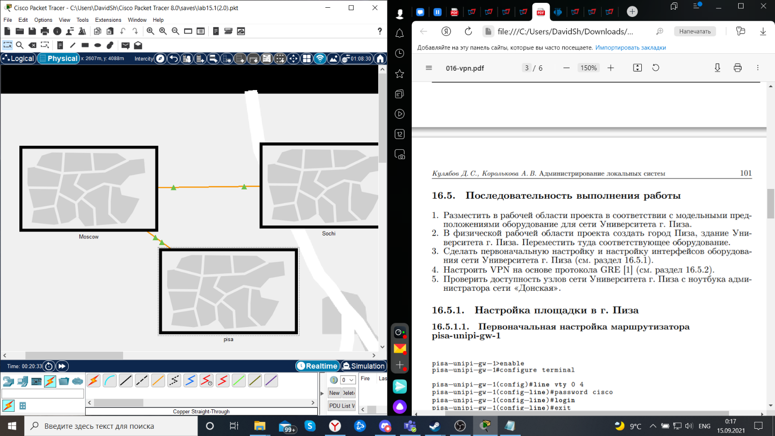

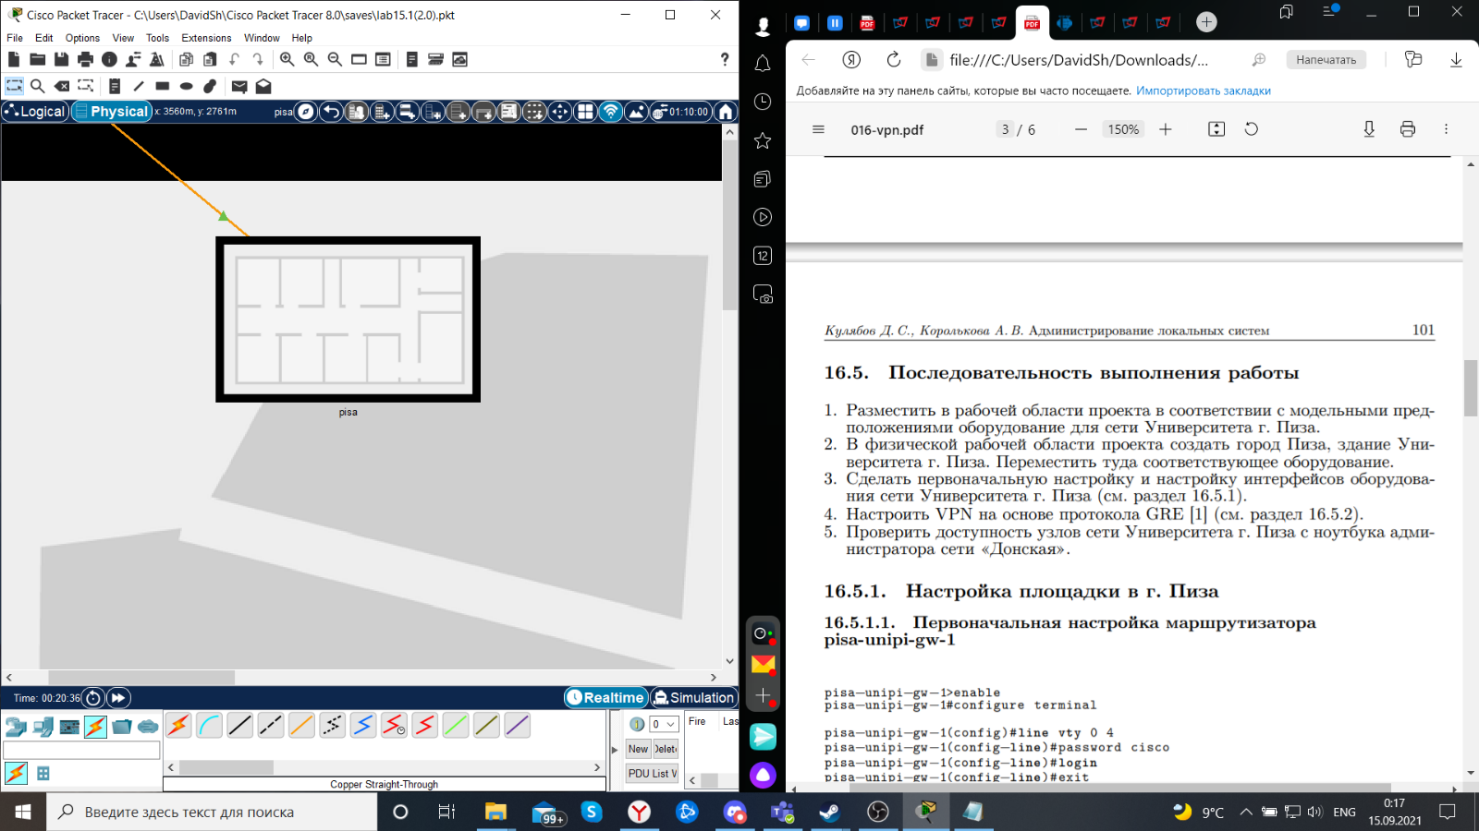

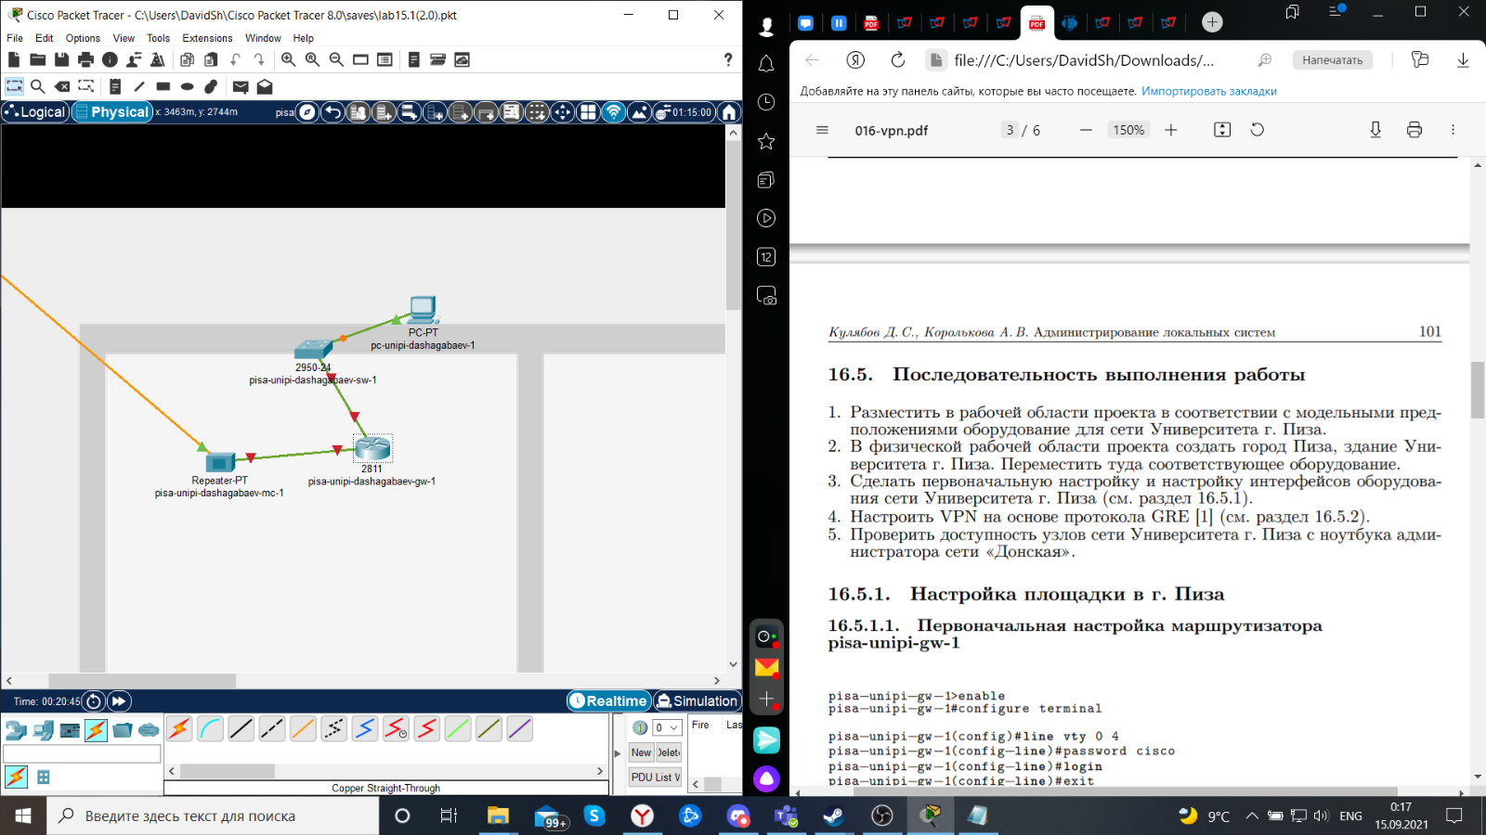

3. Сделаем первоначальную настройку и настройку интерфейсов оборудования сети Университета г. Пиза (см. раздел 16.5.1).

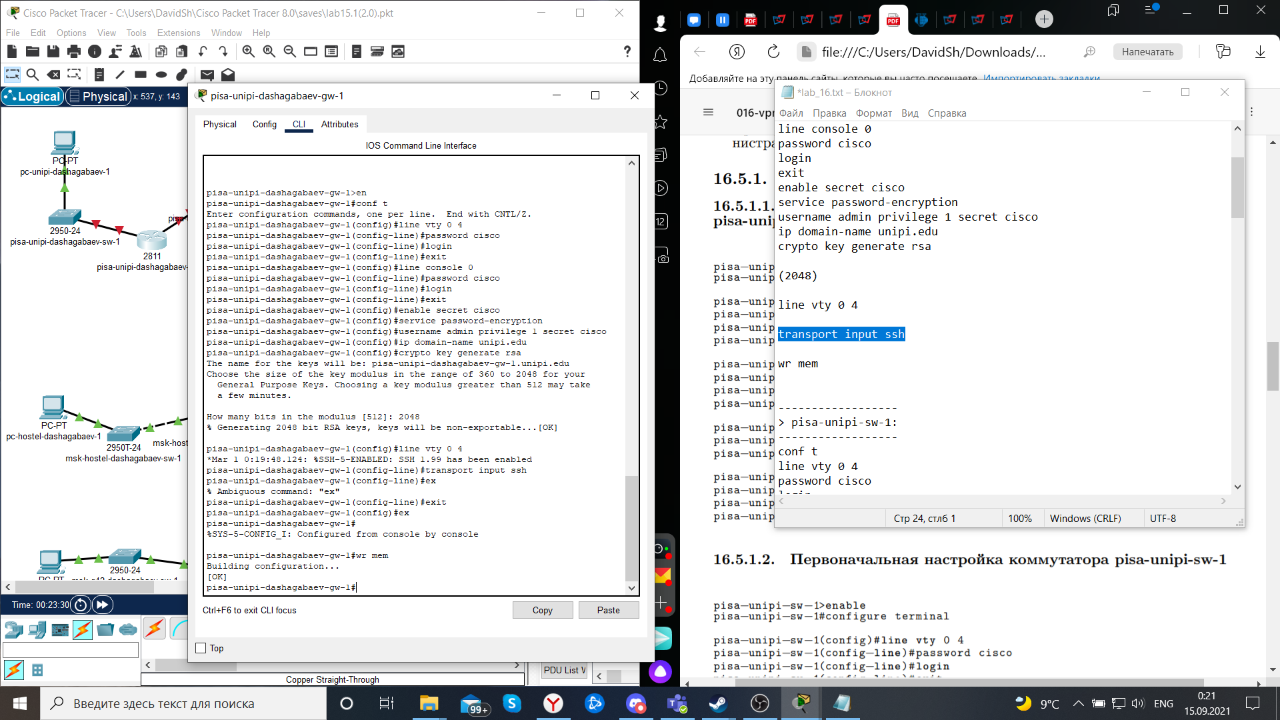

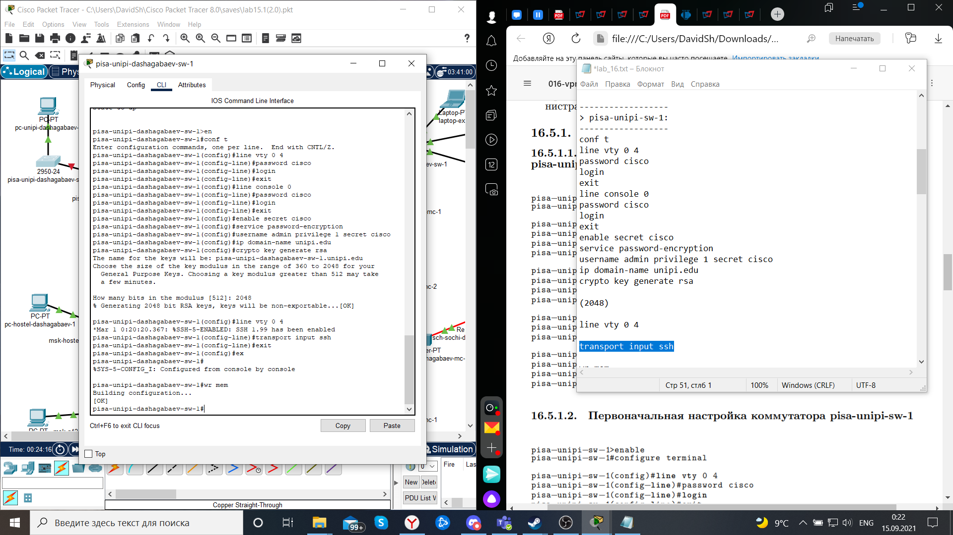

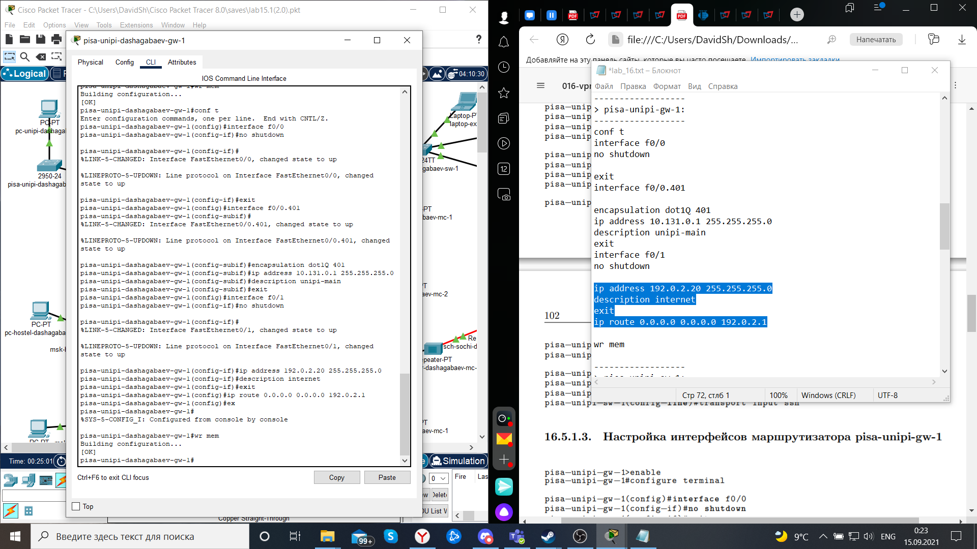

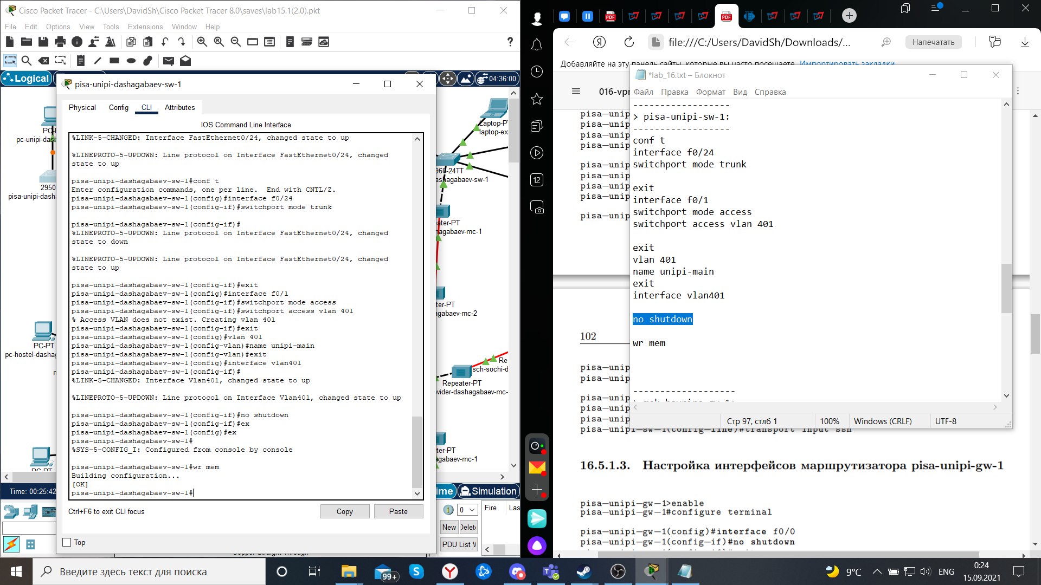

4. Настроим VPN на основе протокола GRE [1] (см. раздел 16.5.2).

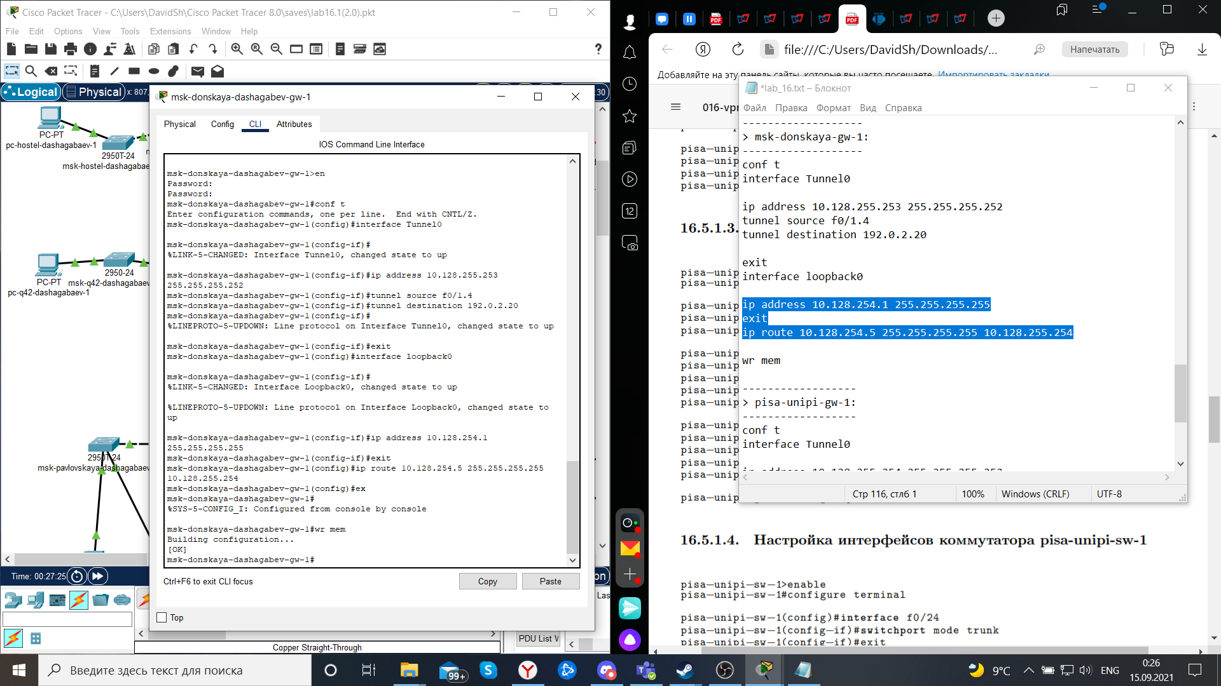

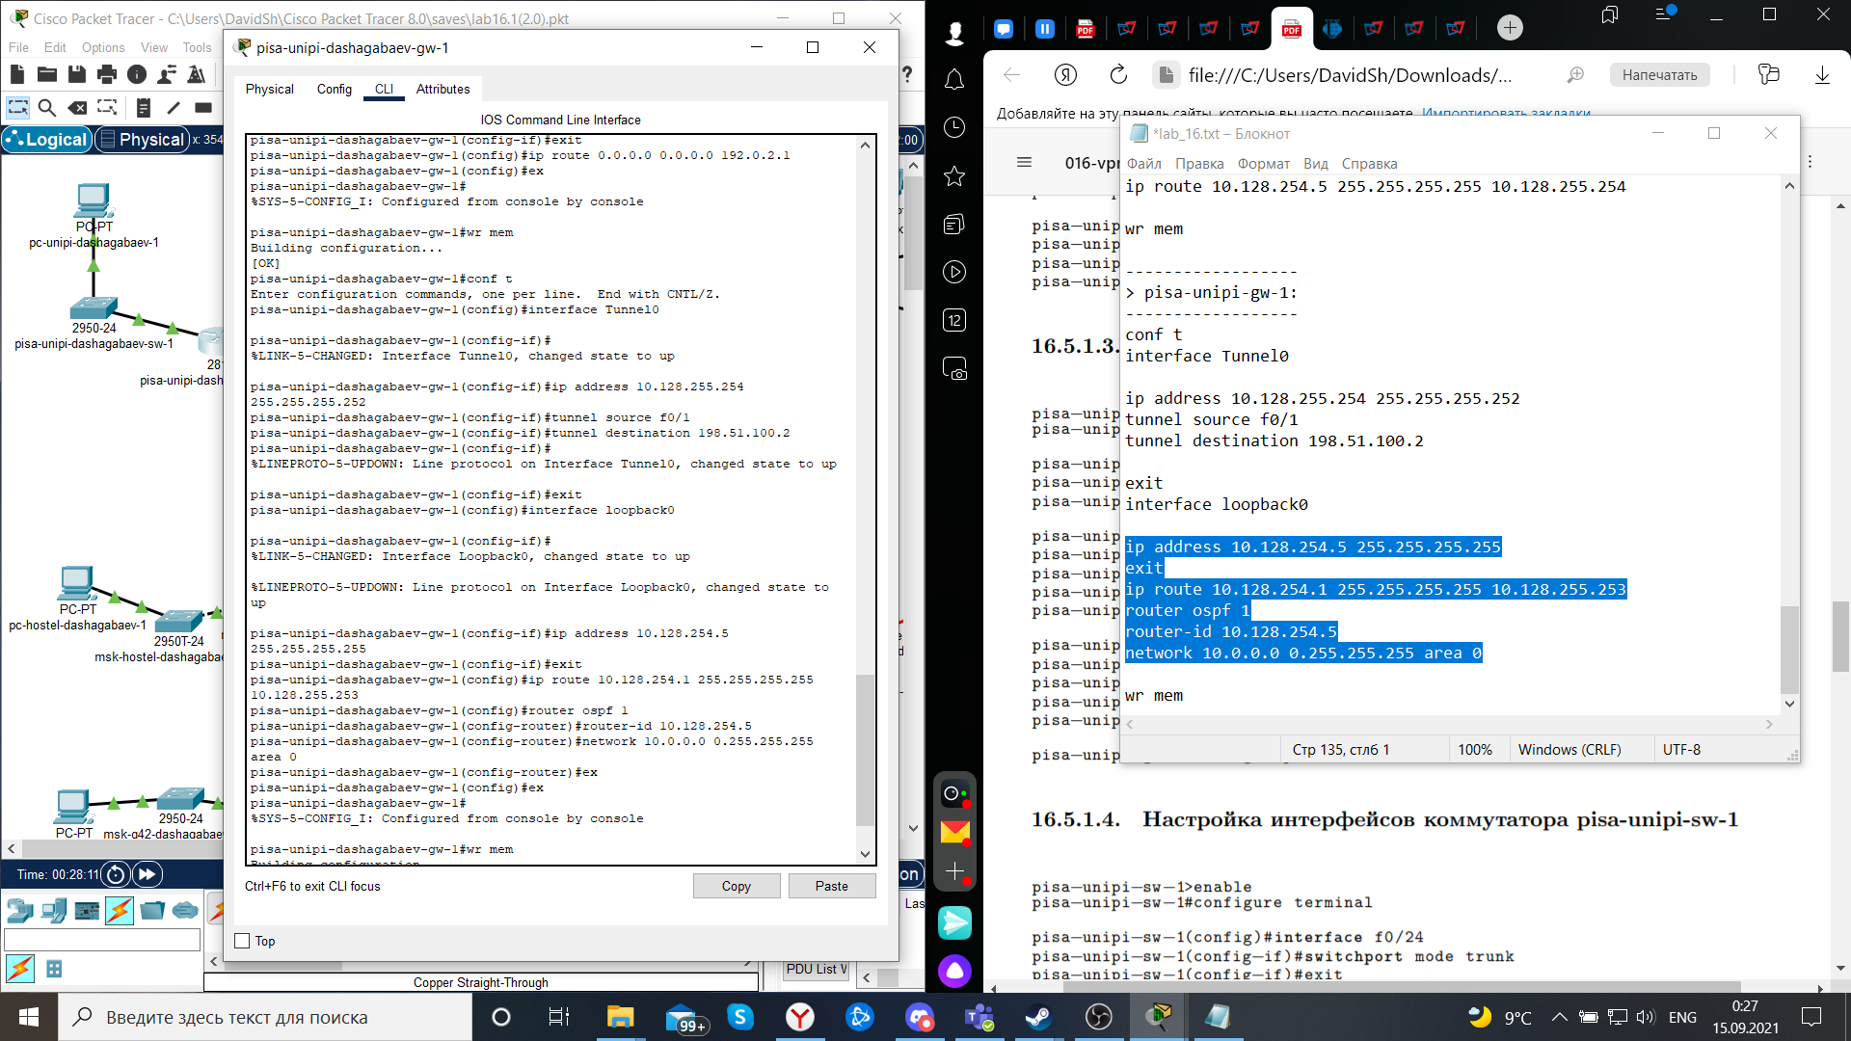

5. Проверим доступность узлов сети Университета г. Пиза с ноутбука администратора сети «Донская».

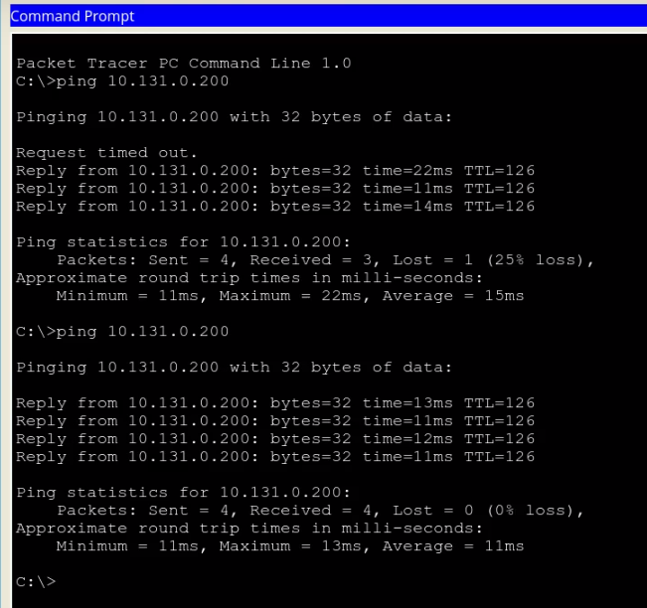

# Вывод:

Мы получили навыки настройки VPN-туннеля через незащищённое Интернет-соединение.

# Контрольные вопросы:

1. Что такое VPN?

Виртуальная частная сеть или VPN – это зашифрованное соединение, устанавливаемое через Интернет между устройством и сетью. Зашифрованное соединение гарантирует безопасную передачу конфиденциальных данных. Оно предотвращает перехват трафика пользователями, не имеющими надлежащие права, и позволяет авторизованным пользователям выполнять работу удаленно. Технология VPN широко используется в корпоративной среде.

2. В каких случаях следует использовать VPN?

VPN позволяет расширить возможности корпоративной сети благодаря применению зашифрованных соединений, устанавливаемых через Интернет. Трафик между устройствами и сетью шифруется, при передаче он остается конфиденциальным. Какой-либо сотрудник может работать вне офиса, но при этом иметь доступ к локальной сети офиса и пользоваться защищенным подключением к корпоративной сети. По VPN можно подключать даже смартфоны и планшеты.

3. Как с помощью VPN обойти NAT?

Поднять VPN туннель в своей сети или подключить клиентов к утилите VPN-серверов Open VPN. После включения OpenVPN создаётся новый сетевой интерфейс с собственным IP-адресом. Участники сети OpenVPN могут подключаться к компьютеру без запуска сервера с помощью IP-адрес интерфейса OpenVPN (tun0).